年 度 | 校 種 | 講座番号
平成２８年度 | 幼・保・小・中・高・特 | ２３０８

自然体験講座(森林文化アカデミー)
～自然体験から見えてくる学びの本質～

平成２７年度受講者の声
１ ねらい
・体験する活動のほとんどで，気付きの喜びや感動を味わうことができた。
・子どもたちに，すぐに体験させてやりたい内容だった。
・体験だけでなく，考え，確かめ，振り返る大切さを感じた。
・素敵な環境と講師の先生に出会え，参加して良かった。
・講義にストーリーがあり，命のつながりを感じた。
森林等の自然を利用した体験学習(インタープリテーション等)の基本的な知識や技術とその活用を学び，体験学習の指導力を向上させるとともに学校現場での活用を考える。

２ 対象及び定員
自然を活用した体験学習に関する知識・技術の習得を希望する教員。（講師を含む）
（定員２０人）

３ 期 日 １１月１４日（月）

４ 会 場 岐阜県立森林文化アカデミー
美濃市曽代８８番地

５ 日程と内容
期日 | 時 刻 | 研 修 内 容 | 講 師
11/14  (月) | ９：３０  １０：００ | 【オリエンテーション】  講座の目的，日程説明等 | 講座担当者
11/14  (月) | １０：００  １２：００ | 【講義・体験】  ・森に近づく 森の恵（命）をいただく  「自然体験と材料集め」 | 森林文化アカデミー  准教授  萩原 裕作 氏
11/14  (月) | １３：００  １５：３０ | 【講義・体験】  ・森の命(木)を削る  「小さなものづくり」 | 森林文化アカデミー  准教授  久津輪 雅 氏
11/14  (月) | １５：３０  １６：００ | 【研修のまとめ】  明日からの実践に向けたまとめ  【アンケートの実施等】 | 講座担当者

□備 考
・実習のできる服装で参加してください（帽子，軍手，実習服，運動靴等を着用）
・雨天時にも実習は行います。雨カッパを用意してください。
・研修場所は，森林文化アカデミー敷地内の以下の場所です。
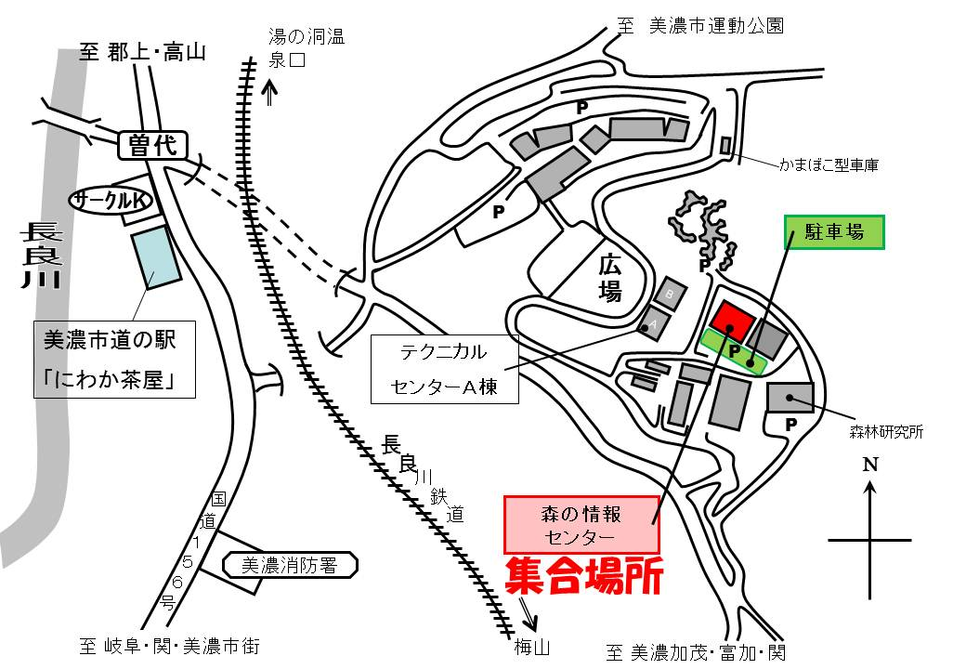
・欠席，遅刻，早退等の手続きは，総合教育センターＨＰ上の「研修・講座に申し込む」→「欠席・遅刻・早退届」を参照の上，所定の様式にて届け出てください。
・この講座についての問い合わせや急な遅刻・欠席等の連絡は，以下にしてください。
ＴＥＬ ０５８－２７１－３４５６（教育研修課 専門研修係）

